Write a query that uses the UNION operator

Lo primero es ejecutar esa solicitud en nuestro sqlcmd

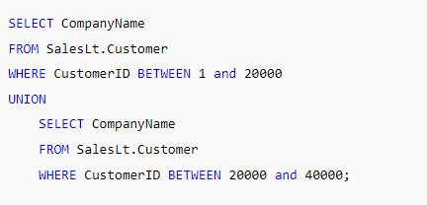

docker exec -it aa2e49302b06 /opt/mssql-tools/bin/sqlcmd -S localhost -U SA -P "Pass@word" -d adventureworks -Q "SELECT CompanyName FROM SalesLt.Customer WHERE CustomerID BETWEEN 1 and 20000 UNION SELECT CompanyName FROM SalesLt.Customer WHERE CustomerID BETWEEN 20000 and 40000;" > ejercicio1.txt

una vez hecho nos entrega el .txt donde vemos

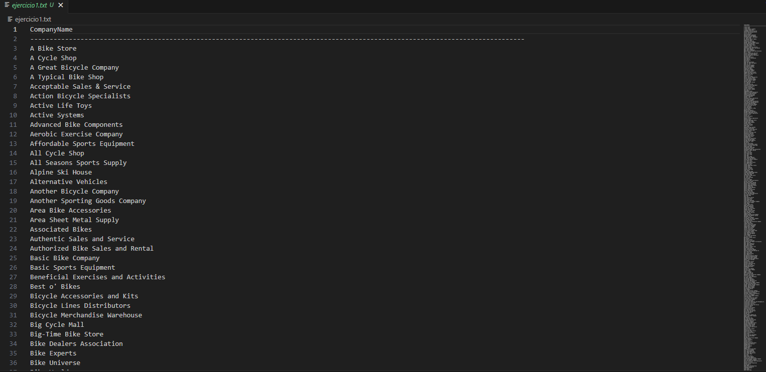

Write a query that uses the INTERSECT operator

Ahora vamos a usar filtros para poder seleccionar informacion especifica
docker exec -it aa2e49302b06 /opt/mssql-tools/bin/sqlcmd -S localhost -U SA -P "Pass@word" -d adventureworks -Q "DECLARE @t1 AS table (Name nvarchar(30) NOT NULL); DECLARE @t2 AS table ([Name] nvarchar(30) NOT NULL); INSERT INTO @t1 ([Name]) VALUES (N'Daffodil'), (N'Camembert'), (N'Neddy'), (N'Smudge'), (N'Molly'); INSERT INTO @t2 ([Name]) VALUES (N'Daffodil'), (N'Neddy'), (N'Molly'), (N'Spooky'); SELECT [Name] FROM @t1 INTERSECT SELECT [Name] FROM @t2 ORDER BY [Name];" > ejercicio2.txt
Una vez corrido la consulta sqlcmd nos da lo siguiente
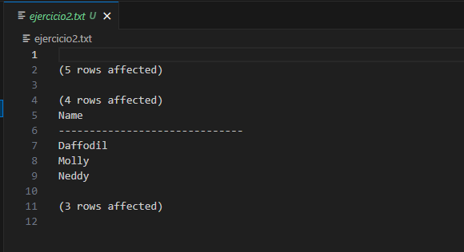
Ahora hacemos la siguiente consulta
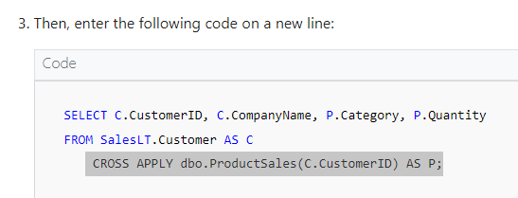
Una vez hecha nos dara lo siguiente

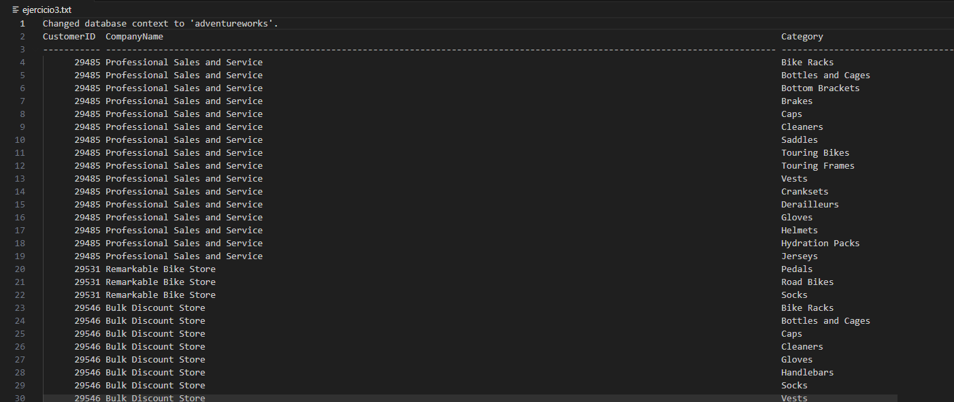

Challenges

Challenge 1: Return all company names
Amend the T-SQL code containing the UNION operator, to return ALL company names, including duplicates.

Usando la siguiente sentencia nos da
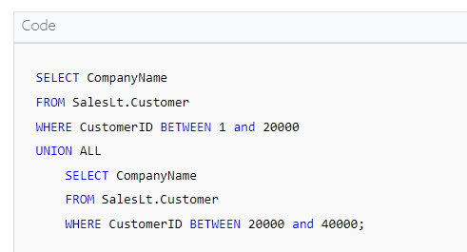

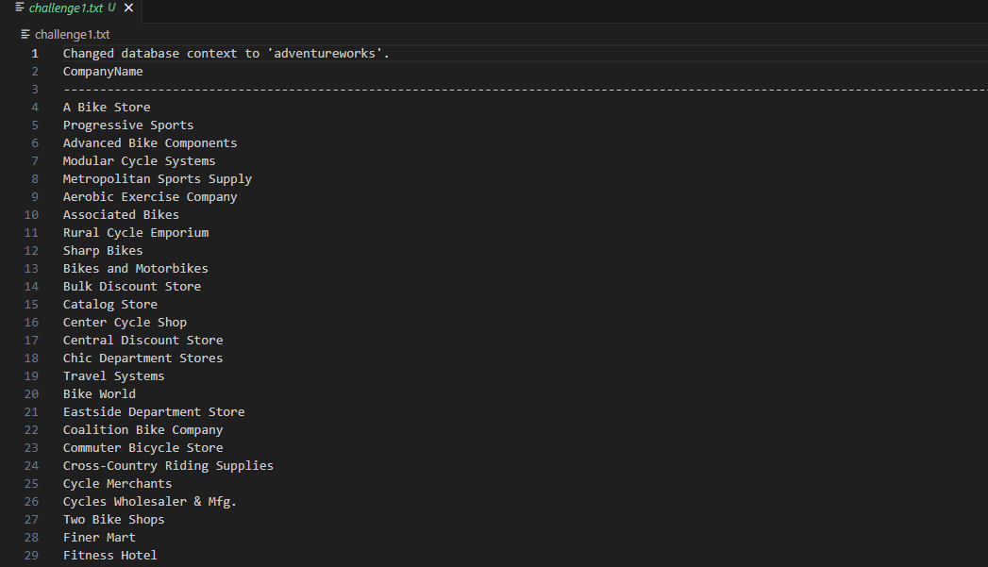

Challenge 2: Return names from t1
Ahora nos mostrara losnombres solo de T1
